

**Μάθημα «Ανάπτυξη και Αρχιτεκτονικές**   
**Πληροφοριακών Συστημάτων»**

**Ε’ Εξάμηνο**

Θέμα εργασίας:

**<Ενοικίαση και Ανταλλαγή Καταλυμάτων>**

**ΕΓΓΡΑΦΟ ΣΧΕΔΙΑΣΗΣ ΕΦΑΡΜΟΓΗΣ**

Ομάδα Εργασίας (62):

Σκεπαρνιά Ελένη (8210135)

Κουνάρα Φωτεινή Ανδριανή (8210066)

Γουργιώτη Ζωή (8210028)

Βρουσάι Σίντι(8210017)

Έκδοση Παραδοτέου:

<3η – Τελικό Παραδοτέο>

<15-01-24>

ΠΕΡΙΕΧΟΜΕΝΑ

1. **Περιγραφή Εργασίας και Ηλεκτρονική Διεύθυνση 3**
2. **Διάγραμμα Περιπτώσεων Χρήσης 3**
3. **Διάγραμμα Κλάσεων 3**
4. **Σχήμα Βάσης Δεδομένων 4**
5. **Διάγραμμα Μονάδων 4**

# Περιγραφή Εργασίας και Ηλεκτρονική Διεύθυνση

H πλατφόρμα μας, δίνει την δυνατότητα στους χρήστες να αναζητήσουν καταλύματα της προτίμησης τους για ανταλλαγή ή ενοικίαση. Όπως αναφέρεται και στο 1ο παραδοτέο, η λειτουργία αυτή καλύπτεται από τη Homepage της ιστοσελίδας. Συγκεκριμένα, ο χρήστης προβαίνει στην αναζήτηση του κατάλληλου καταλύματος έχοντας συμπληρώσει την επιθυμητή πόλη, τις ημερομηνίες άφιξης και αναχώρησης καθώς και τα άτομα που θα διαμείνουν στο κατάλυμα και τέλος επιλέγει εάν επιθυμεί ενοικίαση ή ανταλλαγή καταλύματος. Στην συνέχεια ενημερώνεται για τα διαθέσιμα καταλύματα βάση των επιλογών του, μέσω μιας λίστας εμφάνισης αποτελεσμάτων της σελίδας SearchResults, από την οποία μπορεί να επιλέξει την προβολή πληροφοριών του καταλύματος που τον ενδιαφέρει πατώντας το αντίστοιχο κουμπί . Εάν προηγουμένως ο χρήστης είχε επιλέξει το σενάριο της ενοικίασης(Rent) τότε μπορεί να προβεί σε ενοικίαση του καταλύματος και ανακατευθύνεται στην σελίδα Payment για να πραγματοποιήσει τη πληρωμή του. Στη περίπτωση της ανταλλαγής(Swap), ανακατευθύνεται στην σελίδα swap_offer για να επιλέξει ποιο διαμέρισμα της κατοχής του επιθυμεί να ανταλλάξει και αποστέλλει αίτημα ανταλλαγής στον ιδιοκτήτη του άλλου καταλύματος. Όπως γίνεται αντιληπτό, όλοι οι χρήστες της εφαρμογής μπορούν να αναρτήσουν το ή τα δικά τους δωμάτια ή σπίτια συμπληρώνοντας τις απαραίτητες πληροφορίες στην σελίδα Upload. Παράλληλα κάθε χρήστης μπορεί να έχει πρόσβαση στις ειδοποιήσεις του μέσω της σελίδας Notifications, ώστε να ενημερωθεί για τα αιτήματα ανταλλαγής που του έχουν αποστείλει άλλοι χρήστες της εφαρμογής καθώς και για τις κρατήσεις που έχει ήδη κάνει. Ενώ όσα προαναφέρθηκαν έχουν ήδη αναλυθεί στο 1ο παραδοτέο και έχουν όλα υλοποιηθεί με επιτυχία στο 3ο, αξίζει να σχολιαστεί ότι η σελίδα των notifications αφορά προσθήκη και λειτουργική περίπτωση του 3ου παραδοτέου και έγινε για την βελτίωσης της εμπειρίας χρήστη κατά την πλοήγηση και χρήση της εφαρμογής.

Κλείνοντας το όνομα της εργασίας μας είναι R&S και είναι διαθέσιμη μέσω της ηλεκτρονικής σελίδας **http://ism.dmst.aueb.gr/ismgroup62/RnS/Homepage.jsp**

# 2.Διάγραμμα Περιπτώσεων Χρήσης

Όπως προαναφέρθηκε και στην περιγραφή της εφαρμογής, οι λειτουργικές περιπτώσεις χρήσης εξακολουθούν και είναι οι ίδιες με αυτές του 1ου παραδοτέου με μοναδική διαφορά την προσθήκη της σελίδας notifications χάρη στην οποία ο χρήστης ενημερώνεται για τις ειδοποιήσεις των αιτημάτων ανταλλαγής που του έχουν αποστείλει οι άλλοι χρήστες και κάτοχοι καταλυμάτων και τις κρατήσεις που έχει δεχτεί. Παράλληλα έχει τη δυνατότητα να δει περισσότερες πληροφορίες για το εκάστοτε διαμέρισμα και να αποδεχτεί την προσφορά.

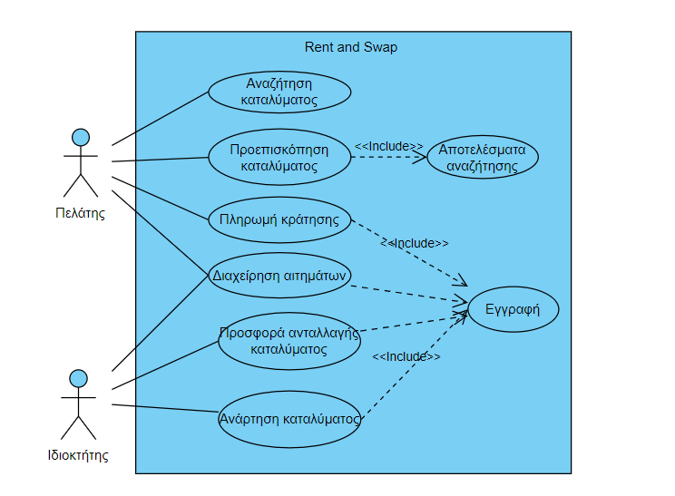

| **Use Case** | **Αναζήτηση Καταλύματος** | |
| --- | --- | --- |
| **Σύντομη Περιγραφή** | Ο χρήστης καταχωρεί την τοποθεσία που επιθυμεί να πάει, τις ημερομηνίες και το συνολικό αριθμό ατόμων και προβαίνει στην αναζήτηση επιλέγοντας εάν ενδιαφέρεται για ανταλλαγή ή για ενοικίαση. | |
| **Actors** | Χρήστης | |
| **Βασικές Ροές** | **Ενέργειες** | **Δεδομένα** |
| Ο χρήστης αναζητά το μέρος που επιθυμεί να βρει κατάλυμα, διαλέγει τις ημερομηνίες check-in και check-out και επιλέγει τον αριθμό των φιλοξενούμενων. | City,check_in, check_out, capacity |
| Ο χρήστης πατάει το κουμπί SWAP εάν ενδιαφέρεται για ανταλλαγή καταλυμάτων ή το κουμπί RENT αν ενδιαφέρεται για ενοικίαση καταλύματος. | user_id,up_rent,up_swap |
| Ο χρήστης μεταβαίνει στην σελίδα εμφάνισης αποτελεσμάτων αναζήτησης με τις πληροφορίες για τα καταλύματα που είναι διαθέσιμα για RENT ή SWAP σύμφωνα με το αντίστοιχο κουμπί που ενεργοποιήθηκε. | apartment_id,City,name,features,price,available_from,available_until,address,capacity,photos |
| **Εναλλακτικές Ροές** | Ο χρήστης δεν έχει κάνει εισαγωγή όλων των πληροφοριών αναζήτησης στο σύστημα. Στην περίπτωση αυτή αν επιλέξει κάποιο κουμπί SWAP/RENT ζητείται πρωτίστως να συμπληρώσει όλα τα πεδία.  Ο χρήστης εισάγει προορισμό ή ημερομηνίες χωρίς διαθέσιμα καταλύματα. Στην περίπτωση αυτή του ζητείται να δοκιμάσει αναζήτηση με διαφορετικά δεδομένα. |  |

| **Use Case** | **Προεπισκόπηση Καταλύματος** | |
| --- | --- | --- |
| **Σύντομη Περιγραφή** | Ο χρήστης επιλέγει να δει περισσότερες πληροφορίες για να ένα κατάλυμα από την λίστα εμφάνισης αποτελεσμάτων της αναζήτησης του. | |
| **Actors** | Χρήστης | |
| **Βασικές Ροές** | **Ενέργειες** | **Δεδομένα** |
| Ο χρήστης επιλέγει κατάλυμα για προβολή από τη λίστα καταλυμάτων κατόπιν της αναζήτησης. | Apartment |
| Το σύστημα επιστρέφει τις πληροφορίες του δωματίου. | name,apartment_id,available_from,available_until,city,address,capacity,features,price,photos |
| Ο χρήστης επιλέγει να κάνει κράτηση ή ανταλλαγή. | used_id,apartment_id |
| Ο χρήστης μεταβαίνει στη σελίδα του «Swap Οffer» ή «Payment» ανάλογα με την επιλογή του στην αναζήτηση. | swap_id,apartment_2,cvv,expire_date,card_no,email,phone,name,surname,payment_method |
| **Εναλλακτικές Ροές** | Ο χρήστης επιλέγει να κάνει κράτηση ή ανταλλαγή χωρίς να έχει κάνει εισαγωγή στο σύστημα. Στην περίπτωση αυτή αν επιλέξει να προχωρήσει σε κράτηση ή ανταλλαγή ζητείται πρωτίστως να κάνει εγγραφή/login. |  |

| **Use Case** | **Διαχείριση Αιτημάτων** | |
| --- | --- | --- |
| **Σύντομη Περιγραφή** | Ο χρήστης επιλέγει να δει τα αιτήματά του για ανταλλαγή καταλύματος και στη συνέχεια μπορεί να προβεί σε κράτηση. | |
| **Actors** | Χρήστης | |
| **Βασικές Ροές** | **Ενέργειες** | **Δεδομένα** |
| Ο χρήστης επιλέγει το κουμπί Notifications στην μπάρα αναζήτησης στο πάνω μέρος της σελίδας. | user_id |
| Ο χρήστης ανακατευθύνεται στη σελίδα Profile, όπου η επικεφαλίδα My Notifications ακολουθείται από αιτήματα, αν υπάρχουν, για ανταλλαγή καταλύματος. | apartment_id,apartment_name,checkin,checkout,user_id |
| Ο χρήστης μπορεί να επιλέξει το κουμπί View Apartment, και έπειτα μεταβαίνει στη σελίδα του Swap Apartment Details, όπου βλέπει περισσότερες πληροφορίες | apartment_id,apartment_name,checkin,checkout,user_id |
| Αν επιθυμεί να κάνει ανταλλαγή με το άλλο κατάλυμα , στη σελίδα Swap Apartment Details επιλέγει Accept |  |
| Στη σελίδα Profile, υπάρχει επίσης η επικεφαλίδα My Reservations όπου παρατίθενται οι κρατήσεις του χρήστη που αφορούν στις ενοικιάσεις και τις ανταλλαγές που έχει επιλέξει. |  |
| **Εναλλακτικές Ροές** | Ο χρήστης επιλέγει να δει τα Notifications χωρίς να έχει κάνει εισαγωγή στο σύστημα. Στην περίπτωση αυτή, η σελίδα ενημερώνει τον χρήστη ότι για να δει τα αιτήματα και τις κρατήσεις του πρέπει να κάνει σύνδεση. |  |

| **Use Case** | **Προσφορά Ανταλλαγής Καταλύματος** | |
| --- | --- | --- |
| **Σύντομη Περιγραφή** | Ο χρήστης μπορεί να αποστείλει αίτημα για ανταλλαγή στον ιδιοκτήτη του καταλύματος που τον ενδιαφέρει. | |
| **Actors** | Χρήστης | |
| **Βασικές Ροές** | **Ενέργειες** | **Δεδομένα** |
| Ο χρήστης έχει κάνει εγγραφή στο σύστημα. | user_id,username,password |
| Ο χρήστης επιλέγει πoιο από τα καταλύματα του θέλει να ανταλλάξει. | apartment_id |
| Ο χρήστης πατάει αποστολή αιτήματος. | appartment_2,swap_id |
| **Εναλλακτικές Ροές** | Ο χρήστης δεν έχει αναρτήσει κατάλυμα. Στην περίπτωση αυτή, ο χρήστης δεν μπορεί να ολοκληρώσει τη διαδιακασία αιτήματος ανταλλαγής. |  |

# 

| **Use Case** | **Ανάρτηση διαμερίσματος** | |
| --- | --- | --- |
| **Σύντομη Περιγραφή** | Ανάρτηση νέου διαμερίσματος στην ιστοσελίδα, διαθέσιμο προς ενοικίαση ή ανταλλαγή. | |
| **Actors** | Ιδιοκτήτης | |
| **Βασικές Ροές** | **Ενέργειες** | **Δεδομένα** |
| 1.Ανακατεύθυνση στην σελίδα Upload. |  |
| 2.Αν ο χρήστης δεν είναι συνδεδεμένος, ζητείται σύνδεση. | Username, password |
| 3.Ο χρήστης συμπληρώνει την φόρμα με τις λεπτομέρειες του διαμερίσματος. | City,name,features,price,available_from,available_until,address,capacity, |
| 4.Ο χρήστης επιλέγει αν θέλει να ενοικιάσει ή να ανταλλάξει το διαμέρισμα | up_rent,up_swap |
| 5.Ο χρήστης επιλέγει το κουμπί Upload για να αναρτήσει το διαμέρισμα και να το δουν οι υπόλοιποι χρήστες της ιστοσελίδας. | apartmentname,check_in,check_out,up_rentup_swap |
| 6.Ο χρήστης ανακατευθύνεται στη σελίδα UploadImages όπου ζητείται η υποχρεωτική ανάρτηση εικόνων από το διαμέρισμά του. Οι εικόνες όπως και οι πληροφορίες του καταλύματος φαίνονται στην Προεπισκόπηση σελίδας. | user_id, apartment_id, imagesURL, part |
| 7.Ο χρήστης μεταβαίνει στην Homepage |  |
| **Εναλλακτικές Ροές** | 1.Ο χρήστης βάζει λανθασμένα στοιχεία σύνδεσης.  2.Ο χρήστης αφήνει κάποιο υποχρεωτικό πεδίο κενό  3.Ο χρήστης δεν πατάει το τελικό κουμπί της υποβολής.  4.Ο χρήστης αναρτά λιγότερες ή περισσότερες από τρεις εικόνες |  |

| **Use Case** | **Πληρωμή** | |
| --- | --- | --- |
| **Σύντομη Περιγραφή** | Ολοκλήρωση πληρωμής για την ενοικίαση καταλύματος. | |
| **Actors** | Χρήστης | |
| **Βασικές Ροές** | **Ενέργειες** | **Δεδομένα** |
| 1.Ανακατεύθυνση στην σελίδα Payment. |  |
| 2.Αν ο χρήστης δεν είναι συνδεδεμένος, ζητείται σύνδεση. | Username, password |
| 3.O χρήστης πρέπει να συμπληρώσει τα στοιχεία του λογαριασμού του. | cvv,card_no,expire_date,email,name,phone |
| 4.Ο χρήστης πατάει Submit και ολοκληρώνει την ηλεκτρονική πληρωμή. | cvv,card_no,expire_date,email,name,phone |
| 5. Αν τα στοιχεία είναι έγκυρα, εμφανίζεται μήνυμα ότι η κράτηση ολοκληρώθηκε επιτυχώς. | check_in, check_out, apartment_id, user_id |
| **Εναλλακτικές Ροές** | 1.Ο χρήστης βάζει λανθασμένα στοιχεία σύνδεσης.  2.Ο χρήστης βάζει λανθασμένα στοιχεία plhrvm;hw  3.Ο χρήστης αφήνει κάποιο υποχρεωτικό πεδίο κενό  4.Ο χρήστης δεν πατάει το τελικό κουμπί της υποβολής. |  |

# 3.Διάγραμμα Κλάσεων

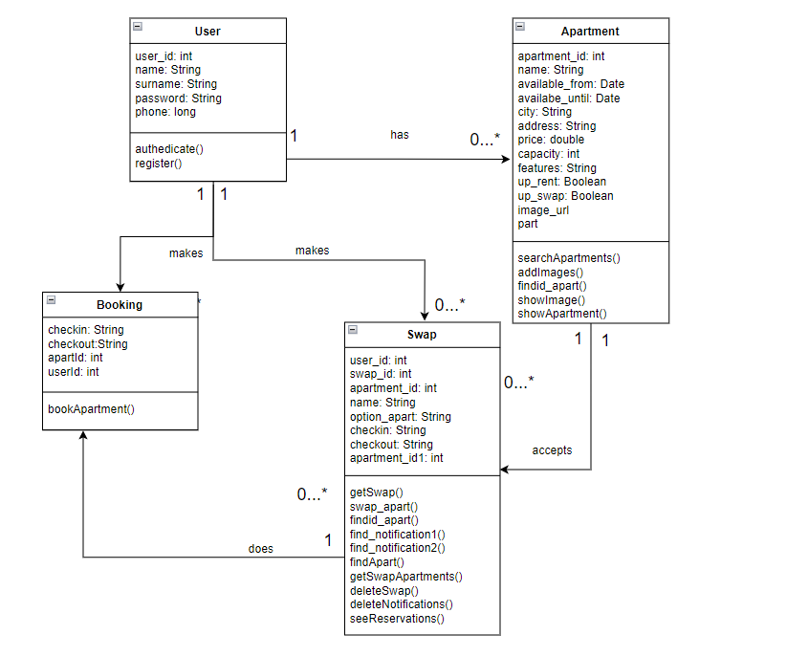

# 4.Σχήμα Βάσης Δεδομένων

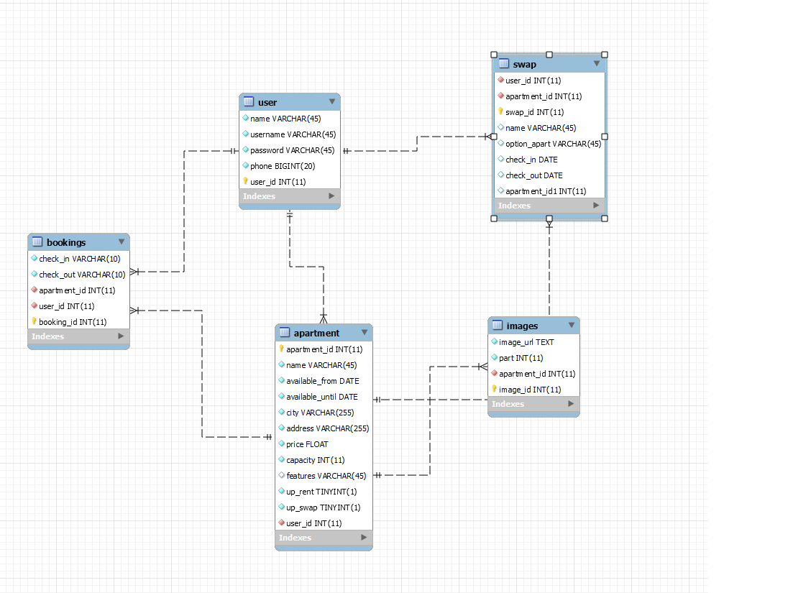

# 5.Διάγραμμα Μονάδων

Στο καινούργιο διάγραμμα μονάδων έχουν προστεθεί οι σελίδες καθώς και οι κλάσεις που αφορούν τις φωτογραφίες, τις κρατήσεις και τις ειδοποιήσεις του χρήστη. Αναλυτικότερα, η Upload.jsp και UploadApartmentController.jsp εκτελούν την ανάρτηση του καταλύματος, καλώντας την κλάση ApartmentUpload.java και ανακατευθύνουν στις σελίδες UploadImages.jsp και ImagesController, όπου οι εικόνες του καταλύματος αναρτώνται και αποθηκεύονται στη βάση. Επιπρόσθετα, προστέθηκε η Profile.jsp όπου εμφανίζονται οι αιτήσεις και οι κρατήσεις του χρήστη, η οποία καλεί την swapController.jsp και συνδέεται με την Swap.java. Αναφορικά με την λειτουργικότητα της πληρωμής, υλοποιήθηκαν δύο νέες κλάσεις, η Booking.java και BookingConstructor.java οι οποίες αποθηκεύουν στη βάση την πληρωμή.

Πρόσθετες συνδέσεις που δεν εξυπηρετούσαν πλέον την εφαρμογή μας έχουν διαγραφεί. Ωστόσο πέρα από περιττές συνδέσεις το διάγραμμα μας παρουσιάζει ομοιότητες με αυτά προηγούμενα παραδοτέα με εξαίρεση τις νέες προσθήκες των αρχείων που συμβάλλουν στην λειτουργικότητα.

# 

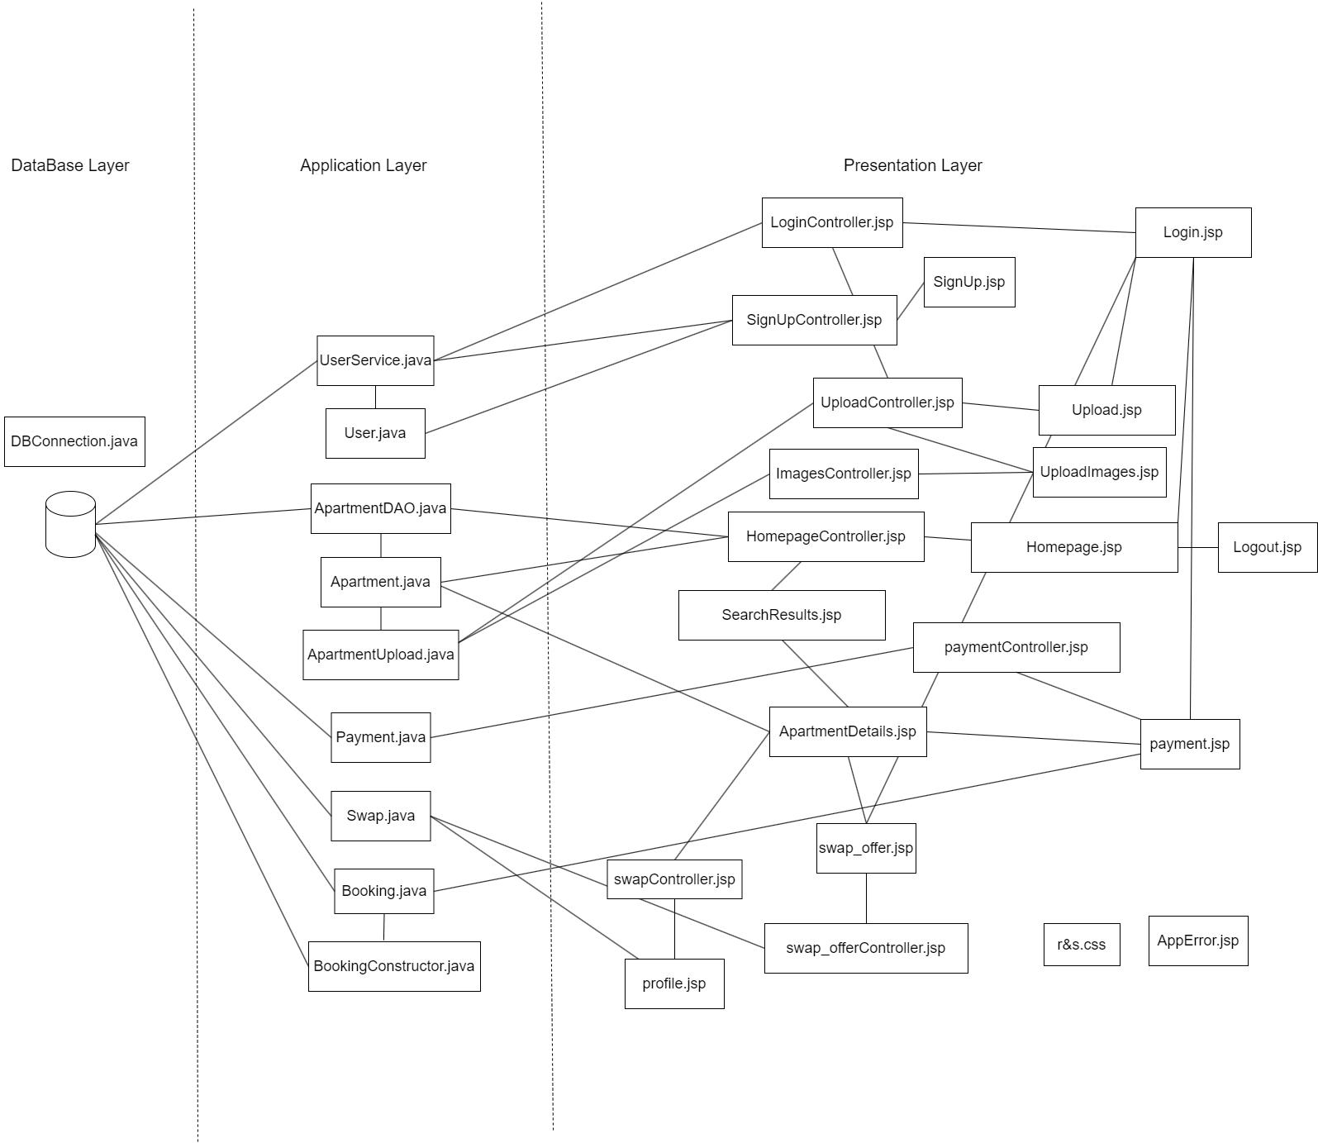

# 

# 

# 

# 

# 

# 

# 

# 6.Περιπτώσεις ελέγχου

| **#** | **Ιστοσελίδα/ Menu item** | **Δεδομένα Εισόδου** | **Αποτελέσματα-Περιγραφή τρόπου απόκρισης της εφαρμογής** |
| --- | --- | --- | --- |
| 1 | http://ism.dmst.aueb.gr/ismgroup62/RnS/Homepage.jsp | Στο στάδιο αυτό δεν απαιτείται είσοδος στο σύστημα. Ωστόσο αν επιθυμείτε μπορείτε να συνδεθείτε με username: fay και password: 1234 | Αν ο χρήστης είναι συνδεδεμένος μπορεί στο μενού επιλογής να δει το username του και την επιλογή του logout. Αν ο χρήστης δεν έχει εγγραφεί στο σύστημα στο μενού βλέπει μόνο τις βασικές λειτουργίες της εφαρμογής. |
| 2 | http://ism.dmst.aueb.gr/ismgroup62/RnS/Homepage.jsp | city=Paros  check-in=5-5-24  check-out=30-5-24  guests=1  Για σύνδεση (προαιρετικο)  username: fay  password: 1234 | Βάζοντας στην τοποθεσία Paros σε οποιοδήποτε διάστημα ανάμεσα στις 5-5-24 και 30-5-24 (δεκτά υποδιαστήματα) και χωρητικότητα 1 άτομο , για rent ή swap εμφανίζονται όλα τα διαμερίσματα που τηρούν αυτά τα κριτήρια. Αν ο χρήστης πληκτρολογήσει μη έγκυρη ημερομηνία, δηλαδή εισάγει check out που είναι πριν από το check in ή οι ημερομηνίες που είναι πριν από τη σημερινή ημερομηνία τότε στην αρχική εμφανίζονται μηνύματα λάθους. |
| 3 | http://ism.dmst.aueb.gr/ismgroup62/RnS/Homepage.jsp | Στο στάδιο αυτό δεν απαιτείται είσοδος στο σύστημα. Ωστόσο αν επιθυμείτε μπορείτε να συνδεθείτε με username:maria password:123 | Πατώντας το κουμπί rent ή το κουμπί swap στην SearchResults ανάλογα με την επιλογή που έχετε κάνει στην αναζήτηση ανακατευθύνεστε στην σελίδα ApartmentDetails .Εκεί βλέπετε πληροφορίες για το διαμέρισμα που έχετε επιλέξει καθώς και φωτογραφίες του. |
| 4 | http://ism.dmst.aueb.gr/ismgroup62/RnS/Homepage.jsp | Για σύνδεση (υποχρεωτικό)  username: fay  password:1234  Αναζητείστε στην homepage:  Antreas's place  Τοποθεσία:Paros  Check_in:5-5-24  Check_out:30-5-24  Kουμπί:Rent  (οποιοδήποτε υποδιάστημα δεκτό) | Στο σημείο αυτό θα αναφερθεί η περίπτωση της ενοικίασης διαμερίσματος. Αν πατήσετε το κουμπί Rent και δεν έχετε λογαριασμό ανακατευθύνεστε στην login/Signup. Όταν συνδεθείτε ανακατευθύνεστε στο σημείο που ήσασταν. Έπειτα ανακατευθύνεστε στην payment. Αν βάλετε λάθος στοιχεία βγαίνει κατάλληλο μήνυμα με τα σφάλματα. Αν βάλετε σωστά στοιχεία βγαίνει μήνυμα ότι η πληρωμή ολοκληρώθηκε και με τον τρόπο αυτό πραγματοποιείται και η κράτηση με αποτέλεσμα το διαμέρισμα να μην είναι πλέον διαθέσιμο σε αυτές τις ημερομηνίες. |
| 5 | http://ism.dmst.aueb.gr/ismgroup62/RnS/Homepage.jsp | Για σύνδεση (υποχρεωτικό)  username: fay  password:1234  Αναζητείστε στην homepage:  Τοποθεσία:Paros  Check_in:5-5-24  Check_out:30-5-24  Χωρητικότητα: 1  Kουμπί:Swap  (οποιοδήποτε υποδιάστημα δεκτό)  Για swap διαλεξτε:  Niki’s  Paros  Απο τα διαμερίσματα του χρήστη επιλεξτε:  sidi  Athens | Στο σημείο αυτό θα αναφερθεί η περίπτωση της ανταλλαγής. Αν πατήσετε το κουμπί Swap και δεν έχετε λογαριασμό σας ανακατευθύνει στη σελίδα login/signup.Αν βάλετε μη έγκυρα στοιχεία βγαίνει μήνυμα λάθους.Όταν η είσοδος είναι επιτυχής σας ανακατευθύνει στη σελίδα που βρισκόσασταν πριν. Έπειτα καλείστε να επιλέξετε ποιο απο τα διαμερίσματα σας θέλετε να ανταλλάξετε. Όταν πατήσετε το κουμπί ολοκληρώνετε η διαδικασία της αίτησης για ανταλλαγή. Σε περίπτωση που δεν εμφανίζεται διαθέσιμο διαμέρισμα, δεν υπάρχει κάποιο αναρτημένο. Οπότε μπορείτε να αναρτήσετε διαμέρισμα που να ικανοποιεί τις παραπάνω πληροφορίες μέσω της Upload |
| 6 | http://ism.dmst.aueb.gr/ismgroup62/RnS/Homepage.jsp | Για σύνδεση (υποχρεωτικό)  username: maria  password:123  Εμφάνιση αιτήματος ανταλλαγής του διαμερίσματός του “Niki’s” με το διαμέρισμα “sidi” | Όταν ο χρήστης πατήσει τα Notifications στην αρχική θα μπορεί να δει τις ειδοποιήσεις του. Αν ο χρήστης δεν έχει εγγραφεί θα βλέπει μήνυμα ότι πρέπει να εγγραφεί για να έχει πρόσβαση στα notifications του. Αν έχει εγγραφεί ο χρήστης θα μπορεί να δει ποιοι χρήστες έχουν κάνει αίτημα για ανταλλαγή με κάποιο διαμέρισμα του. Κάτω από τα αιτήματά του, μπορεί να δει την επικεφαλίδα <<My reservations>>, η οποία περιλαμβάνει τις κρατήσεις του είτε αφορούν σε ενοικίαση είτε σε ανταλλαγή.Αν ο χρήστης δεν έχει ειδοποιήσεις εμφανίζεται μόνο ένα μήνυμα καλωσορίσματος. |
| 7 | http://ism.dmst.aueb.gr/ismgroup62/RnS/Homepage.jsp | Για σύνδεση (υποχρεωτικό)  username: maria  password:123  Εμφάνιση του διαμερίσματος “sidi” | Ο χρήστης πατώντας το κουμπί see more μπορεί να δει περισσότερες πληροφορίες για το διαμέρισμα που του έχει κάνει αίτημα για ανταλλαγή. Τότε ο χρήστης έχει την επιλογή να το αποδεχθεί την πρόταση.Στην περίπτωση αυτή πραγματοποιείται κράτηση για ανταλλαγή και σβήνονται όλες οι ειδοποιήσεις που αφορούν τις ίδιες ημερομηνίες. |
| 8 | http://ism.dmst.aueb.gr/ismgroup62/RnS/Homepage.jsp | Για σύνδεση (υποχρεωτικό)  username: maria  password:123  Για να αναρτήσετε  name, city, address: οτιδηποτε  Capacity<=10  Price: Float  check_in<check_out και ημερομηνίες μετά από την σημερινή  Επιλογή rent, swap ή και τα δύο  αριθμος φωτογραφιών= 3 | Ο χρήστης πατώντας Upload μπορεί να ανεβάσει το δικό του διαμέρισμα.Για να το κάνει αυτό απαιτείται είσοδος στο σύστημα.Αν ο χρήστης δεν έχει εγγραφεί τον ανακατευθύνει στη login/signup. Μετά την επιτυχή είσοδο τον ανακατευθύνει στη σελίδα που ήταν πριν. Ο χρήστης τώρα μπορεί να βάλει τις πληροφορίες για το διαμέρισμα του καθώς και φωτογραφίες. Ο χρήστης πρέπει να εισάγει 3 φωτογραφίες διαφορετικά θα το εμφανιστεί προειδοποιητικό μήνυμα. |
| 9 | πχ http://ism.dmst.aueb.gr/ismgroup62/RnS/Upload.jsp | Δεν απαιτείται σύνδεση. | Αν ο χρήστης προσπαθήσει να εισέλθει σε οποιαδήποτε αρχική σελίδα (Upload,payment,swap_offer…) χωρίς να πηγαίνει σε αυτές από την αρχική θα ανακατευθύνεται στην error page η οποία ανακατευθύνει στην αρχική. |
| 10 | http://ism.dmst.aueb.gr/ismgroup62/RnS/Ηomepage.jsp |  | Αν ο χρήστης πατήσει από το μενού login/signup ανακατευθύνεται στην αντίστοιχη σελίδα.Εκεί έχει την ευκαιρία να επιλέξει την είσοδο του αν είναι ήδη χρήστης ή να δημιουργήσει λογαριασμό.Αν ο χρήστης εισάγει εσφαλμένα στοιχεία τότε θα του εμφανιστούν μηνύματα σφαλμάτων. Για την δημιουργία νέου λογαριασμού απαιτείται μοναδικό username. Αν ο χρήστης επιλέξει όνομα που χρησιμοποιείται ήδη θα του εμφανιστεί ενημερωτικό μήνυμα. |

# 7.Συμμετοχή μελών σε συγγραφή κώδικα.

| **#** | **Component** | **Μέλος / Μέλη που συμμετείχαν στην εγγραφή του κώδικα.** |
| --- | --- | --- |

| 1 | Homepage.jsp | Σίντι Βρουσάι |
| --- | --- | --- |
| 2 | HomepageController.jsp | Ζωή Γουργιώτη |
| 3 | SearchResults.jsp | Ζωή Γουργιώτη |
| 4 | ApartmentDetails.jsp | Όλα τα μέλη της ομάδας |
| 5 | Payment.jsp | Φωτεινή-Ανδριανή Κουνάρα |
| 6 | paymentController.jsp | Φωτεινή-Ανδριανή Κουνάρα |
| 7 | Swap_offer.jsp | Φωτεινή-Ανδριανή Κουνάρα |
| 8 | Swap_offerController.jsp | Φωτεινή-Ανδριανή Κουνάρα |
| 9 | Upload.jsp | Σκεπαρνιά Ελένη |
| 10 | UploadApartmentController | Σκεπαρνιά Ελένη |
| 11 | Profile.jsp | Φωτεινή-Ανδριανή Κουνάρα |
| 12 | Login.jsp | Σίντι Βρουσάι , Φωτεινή-Ανδριανή Κουνάρα |
| 13 | LoginController.jsp | Σίντι Βρουσάι |
| 14 | SignUp.jsp | Σίντι Βρουσάι |
| 15 | SignUpController.jsp | Σίντι Βρουσάι |
| 16 | UploadImages.jsp | Σκεπαρνιά Ελένη |
| 17 | ImagesController.jsp | Σκεπαρνιά Ελένη |
| 18 | DB.java | Φωτεινή-Ανδριανή Κουνάρα |
| 19 | User.java | Σίντι Βρουσάι |
| 20 | UserService.java | Σίντι Βρουσάι |
| 21 | ApartmentUpload.java | Σκεπαρνιά Ελένη |
| 22 | BookingConstructor.java | Σίντι Βρουσάι |
| 23 | ApartmentDAO.java | Φωτεινή-Ανδριανή Κουνάρα |
| 24 | Swap.java | Φωτεινή-Ανδριανή Κουνάρα |
| 25 | Booking.java | Σίντι Βρουσάι |
| 26 | Επιμέλεια γραφικών | Ζωή Γουργιώτη |
| 27 | Mobile app | Ζωή Γουργιώτη |